定期维护作业说明
1、前照灯、刮水器、玻璃升降器等大功率用电设备检查
对于前照灯的检测，GB7258有明确规定：“发光强度测试时，其电源系统应处于充电状态”。换句话说，在检查灯光系统时，发动机应处在运转状态，这与实际行车是一致的，所以比赛时我们强调在检查前照灯、刮水器、玻璃升降器等大功率用电设备时必须起动发动机。考虑的一方面是与实际行车状态相符，另一方面是要保证蓄电池处于正常状态以维持比赛的正常进行。
2、驻车制动器指示灯工作情况检查
此项检查维修手册没有给出，参考其他厂商的规定，应保证在驻车制动杆拉动的第1个棘轮锁止位置点亮驻车制动器指示灯。
3、制动踏板踩下时的行程和感觉检查
应按照维修手册的说明进行。点火开关关闭，踏动几次制动踏板使真空制动助力器完全泄放真空，此时踩制动踏板应无绵软、行程过大、坚实后又轻微下降、缓慢回弹等现象。
4、关于顶起位置3的说明
为便于操作，允许在顶起位置3多次自由调整举升机高度，但安装车轮后胎面不能接触地面。
5、制动盘横向摆动量检查时的车轮螺母安装与紧固
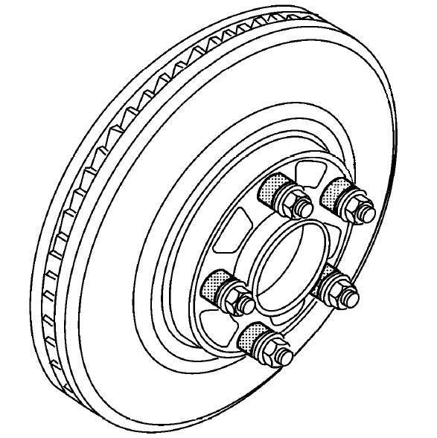
手册规定，在测量制动盘时要正确固定制动盘，车轮螺母的紧固扭矩为140N•m。为减少反复拆装对车轮螺母和螺栓造成的损害，比赛时车轮螺母的紧固力矩规定为20N•m，但在最后的车轮安装时必须达到规定扭矩。
安装紧固方法如下图所示。首先用手安装5个锥形垫圈和车轮螺母，然后用可调式扭矩扳手按照星形顺序分两次紧固，紧固力矩为20N•m。
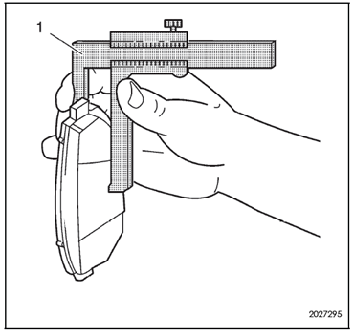
6、制动片厚度测量
维修手册规定使用CH-230-a（圆盘规）（图中1）测量制动片厚度。
比赛时用同等工具150mm游标卡尺代替CH-230-a（圆盘规），摩擦片厚度＞2mm为正常。
7、制动盘厚度偏差
手册给定的制动盘厚度偏差为0.006mm有误，比赛时按≯0.15mm判定。
8、制动踏板行程测量
维修手册规定，关闭点火开关，制动助力器完全泄放真空后，在制动踏板上安装CH-28662量规（踏板力计）。在445N踏板力下，测量制动踏板到方向盘轮缘的距离，行程应为40-55mm。
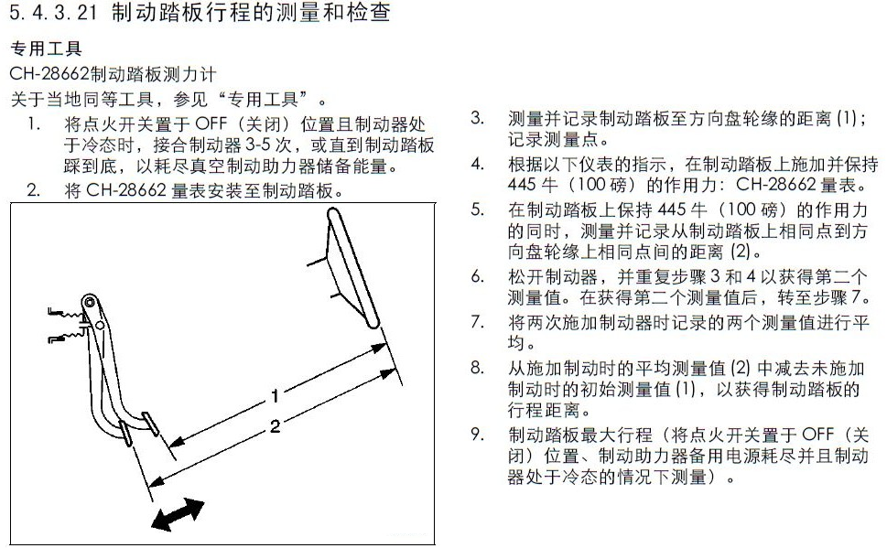
按照GB7258，对于乘用车，行车制动在产生最大制动效能时的踏板力应不应大于500 N，行程不应大于 120 mm。比赛时，要求选手按照紧急制动方式踩制动踏板，用1000mm钢直尺测量测量制动踏板到方向盘轮缘的距离，行程应为40-55mm。（指图中尺寸2减尺寸1后得到的值）。我们需要对1和2进行2次测量，并求两次测量的各自平均值作为最终结果。
9、驻车制动拉杆的行程
GB7258规定，对于乘用车一般应在操纵装置全行程的2/3以内产生规定的制动效能；驻车制动机构装有自动调节装置时允许在全行程的3/4以内达到规定的制动效能。所以检查时，驻车制动拉杆行程小于3/4总行程为合格。
10、后桥托架与车身连接螺栓的紧固
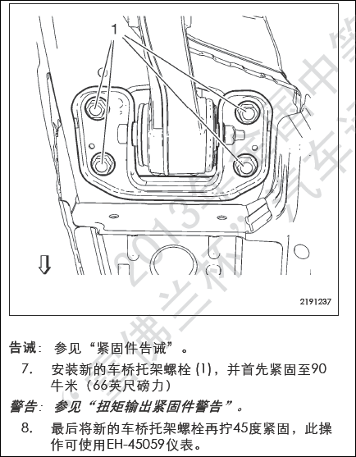
按维修手册规定，后桥托架与车身连接螺栓在拆卸后必须换新，并且先紧固至90N•m，再用EH-45059（角度仪）继续拧紧45°。由于比赛时只是紧固而不更换螺栓，所以一方面考虑到不要增加学校购买角度仪的经济负担，另一方面考虑到塑型螺栓在塑性区内其扭转角度增加而扭矩不随之增加的特点，故比赛时后桥托架与车身连接螺栓只用扭矩扳手紧固至90 N•m即可。

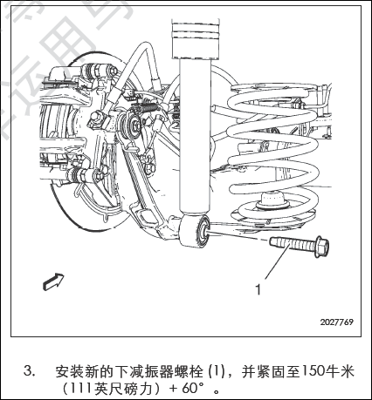

11、后减振器下螺栓的紧固
后减振器下螺栓也是塑型螺栓。基于后桥托架与车身连接螺栓紧固相同的道理，比赛时规定后减振器下螺栓的拧紧力矩为150 N•m。

